Contenido

Propósito. 2

Estudio para el tratamiento de los riesgos 3

Riesgos del Sistema SATO 5

Riesgos presentados 8

Conclusión 10

### **Propósito**.

Se presenta a continuación el documento de la Gestión de Riesgos para el sistema SATO de la clínica oftalmológica Maffrand. Se determinará de manera correcta los riesgos asociados al proyecto. Se presentara la categorización y parámetros de todos los tipos de riesgos a considerar ya sean de proyecto, producto o negocio dependiendo así de la calendarización, calidad o rendimiento y su organización respectivamente.

### **Estudio para el tratamiento de los riesgos**

A continuación se presentan aquellos datos a ser tenidos en cuenta para el estudio de la Gestión de Riesgos:

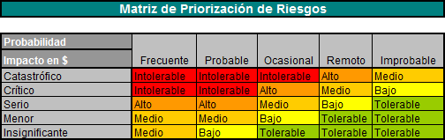

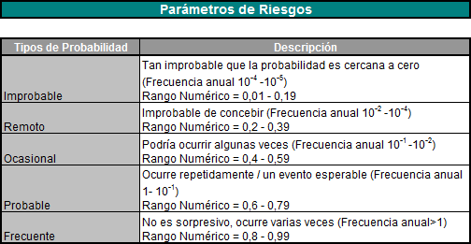

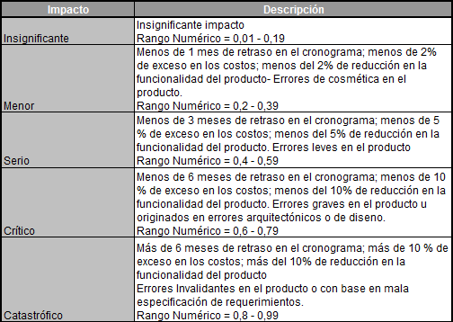

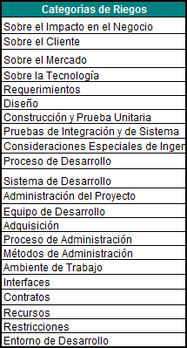

### **Riesgos del Sistema SATO**

Se presentaran según el estudio de una cantidad de riesgos de 88 riesgos, se evaluarán solo 3 de ellos.

|  |  |  |
| --- | --- | --- |
|  | **TIPO** | **RIESGO** |
| 1 | EXTERNOS | Inflación |
| 2 | EXTERNOS | Cambios del mercado |
| 3 | EXTERNOS | Crisis económica |
| 4 | EXTERNOS | Desastres naturales |
| 5 | EXTERNOS | Paros |
| 6 | NEGOCIOS | Supuestos no válidos |
| 7 | NEGOCIOS | Existen aspectos de seguridad, salud y protección ambiental no considerados |
| 8 | **NEGOCIOS** | **El tiempo de comunicación con la Clínica y su personal es más lento del esperado.** |
| 9 | NEGOCIOS | La Clínica y su personal definieron mal los requisitos funcionales. |
| 10 | NEGOCIOS | La Clínica y su personal consideran al sistema difícil de usar y de capacitar. |
| 11 | NEGOCIOS | La Clínica y su personal pierden el interés a medida que utilizan el sistema abandonando su uso. |
| 12 | NEGOCIOS | La Clínica y su personal insisten en nuevos requisitos. |
| 13 | NEGOCIOS | La Clínica y su personal experimentan resistencia al cambio |
| 14 | NEGOCIOS | La Clínica y su personal no les gusta el producto, por lo que hay que volver a diseñarlo y a construirlo. |
| 15 | NEGOCIOS | La Clínica y su personal no están envueltos en la generación y aprobación de requerimientos del proyecto |
| 16 | NEGOCIOS | La Clínica y su personal no estuvieron involucrados con el desarrollo del proyecto |
| 17 | **NEGOCIOS** | **La Clínica y su personal no entienden el impacto de los cambios que el proyecto traerá** |
| 18 | NEGOCIOS | La Clínica y su personal no aceptan el sistema entregado, incluso aunque cumpla todas sus especificaciones. |
| 19 | NEGOCIOS | La Clínica y su personal no entienden el ambiente de proyectos |
| 20 | NEGOCIOS | La Clínica y su personal no está envueltos en el proyecto |
| 21 | NEGOCIOS | La Clínica y su personal no tiene las habilidades requerida |
| 22 | NEGOCIOS | La Clínica y su personal no tiene experiencia en este tipo de proyectos |
| 23 | PROYECTOS | El proyecto no cumple con sus objetivos. |
| 24 | PROYECTOS | El proyecto se retrasa en el cumplimiento de los objetivos. |
| 25 | PROYECTOS | Cambio de prioridades en el proyecto. |
| 26 | PROYECTOS | La estructura inadecuada del equipo reduce la productividad. |
| 27 | PROYECTOS | Pérdida definitiva de un integrante clave del proyecto. |
| 28 | PROYECTOS | Pérdida temporal de un integrante del proyecto por enfermedad. |
| 29 | PROYECTOS | Baja motivación de los integrantes del proyecto. |
| 30 | PROYECTOS | Cambios en las prioridades de los integrantes del proyecto. |
| 31 | PROYECTOS | El líder de proyectos no tiene experiencia |
| 32 | PROYECTOS | Cambio del líder del proyecto |
| 33 | PROYECTOS | No se emplea una metodología formal para administrar el proyecto |
| 34 | PROYECTOS | Lentitud en una toma de decisiones vinculadas al proyecto. |
| 35 | PROYECTOS | La fecha de entrega es modificada sin el ajuste correspondiente al alcance del producto o a los recursos disponibles |
| 36 | PROYECTOS | Supuestos del proyecto no validos |
| 37 | PROYECTOS | Alcance incompleto o no definido en detalle del proyecto. |
| 38 | PROYECTOS | Los costos no han sido validados |
| 39 | **PROYECTOS** | **No se puede construir producto en el tiempo asignado.** |
| 40 | PROYECTOS | El producto es más grande que el estimado (en líneas de código, en el número de puntos función, o en relación con el tamaño del proyecto anterior). |
| 41 | PROYECTOS | Los integrantes de proyecto carecen de motivación y de moral y esto reduce la productividad. |
| 42 | PROYECTOS | Los integrantes de proyecto no se implican en el proyecto, y por lo tanto no alcanzan el nivel de rendimiento deseado. |
| 43 | PROYECTOS | Los integrantes de proyecto necesitan un tiempo extra para acostumbrarse a trabajar con herramientas o entornos nuevos. |
| 44 | PROYECTOS | Los integrantes de proyecto necesitan un tiempo extra para acostumbrarse a trabajar con hardware nuevo. |
| 45 | PROYECTOS | Los integrantes de proyecto necesitan un tiempo extra para aprender un lenguaje de programación nuevo. |
| 46 | PROYECTOS | Los integrantes de proyecto trabajan más lento de lo esperado. |
| 47 | PROYECTOS | Los integrantes de proyecto no trabajan bien juntos. |
| 48 | PROYECTOS | El cronograma del proyecto no incluye contingencias |
| 49 | PROYECTOS | Mala definición del cronograma |
| 50 | PROYECTOS | La planificación no incluye tareas necesarias |
| 51 | PROYECTOS | La planificación no incluye tareas no programas. |
| 52 | PROYECTOS | La planificación es demasiado mala para ajustarse a la velocidad de desarrollo deseada. |
| 53 | PROYECTOS | La planificación omite tareas necesarias. |
| 54 | PROYECTOS | Un retraso en una tarea produce retrasos en cascada en el resto de las tareas. |
| 55 | PROYECTOS | La presión excesiva en la planificación reduce la productividad. |
| 56 | PROYECTOS | La falta de un seguimiento exacto del progreso hace que se desconozca que el proyecto esté retrasado hasta que está muy avanzado. |
| 57 | PROYECTOS | La falta de entusiasmo en la gestión de riesgos impide detectar los riesgos más importantes del proyecto. |
| 58 | PROYECTOS | La gestión de riesgos del proyecto software consume más tiempo del esperado. |
| 59 | TECNICOS | Dificultad para identificar los requerimientos. |
| 60 | TECNICOS | Aparición de problemas  con las  herramientas de desarrollo. |
| 61 | TECNICOS | Supuestos no válidos |
| 62 | TECNICOS | Las áreas desconocidas del producto llevan más tiempo del esperado en el diseño y en la implementación. |
| 63 | TECNICOS | Las herramientas de desarrollo no funcionan como se esperaba |
| 64 | TECNICOS | La curva de aprendizaje para la nueva herramienta de desarrollo es más larga de lo esperado. |
| 65 | TECNICOS | La solución técnica no es conocida ( no se ha hecho antes) |
| 66 | TECNICOS | El desarrollo usará métodos, herramientas o técnicas no conocidas |
| 67 | TECNICOS | Inexperiencia con la tecnología |
| 68 | TECNICOS | Falta de productos claves |
| 69 | TECNICOS | Daño del servidor de desarrollo |
| 70 | TECNICOS | El trabajo con un entorno hardware desconocido causa problemas imprevistos. |
| 71 | TECNICOS | Utilizar lo último en informática alarga la planificación de forma impredecible. |
| 72 | TECNICOS | El cliente solicita nuevos desarrollos en etapas avanzadas del proyecto |
| 73 | TECNICOS | Los requerimientos se han adaptado, pero continúan cambiando. |
| 74 | TECNICOS | Los requerimientos no se han definido correctamente y su redefinición aumenta el ámbito del proyecto. |
| 75 | TECNICOS | Se añaden requerimientos extra. |
| 76 | TECNICOS | Los requerimientos no han sido adecuadamente documentados |
| 77 | TECNICOS | Los requerimientos de calidad no han sido adecuadamente entendidos |
| 78 | TECNICOS | No existe una función de aseguramiento de calidad prevista para monitorear el proyecto |
| 79 | TECNICOS | Cambios en etapas avanzadas del proyecto |
| 80 | TECNICOS | El desarrollo de funciones software erróneas requiere volver a diseñarlas y a implementarlas. |
| 81 | TECNICOS | El desarrollo de una interfaz de usuario inadecuada requiere volver a diseñarla y a implementarla. |
| 82 | TECNICOS | El desarrollo de funciones software innecesarias alarga la planificación. |
| 83 | TECNICOS | La falta de la especialización necesaria aumenta los defectos y la necesidad de repetir el trabajo. |
| 84 | TECNICOS | Un diseño demasiado sencillo no cubre las cuestiones principales, con lo que hay que volver a diseñar e implementar. |
| 85 | TECNICOS | Un diseño demasiado complejo exige tener en cuenta complicaciones innecesarias e improductivas en la implementación. |
| 86 | TECNICOS | Un mal diseño implica volver a diseñar e implementar. |
| 87 | TECNICOS | No se puede implementar la funcionalidad deseada con el lenguaje o bibliotecas utilizados |
| 88 | TECNICOS | Los componentes desarrollados por separado no se pueden integrar de forma sencilla, teniendo que volver a diseñar y repetir algunos trabajos. |

### **Riesgos presentados**



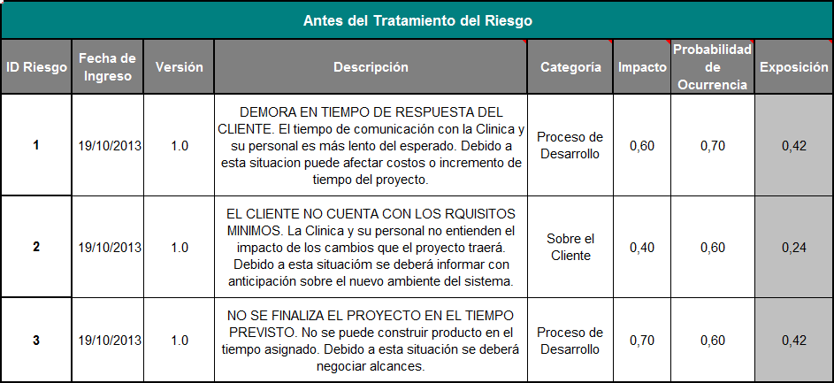

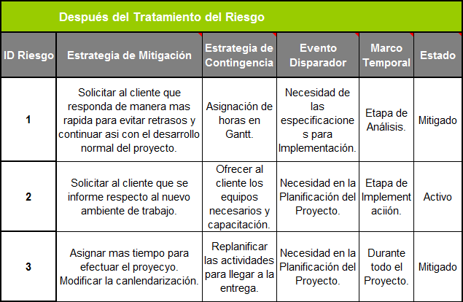

### **Conclusión**

Los riesgos que fueron estudiados y determinados en el proyecto como así también las experiencias de los participantes en el proyecto. Debido a que los riesgos pueden afectar al proyecto es necesario estimarlos para poder planear estrategias de minimización, prevención y contingencia.

El estudio de riesgos es muy importante para cualquier tipo de proyecto para que no se conviertan en problemas ni disminuya la calidad del software.